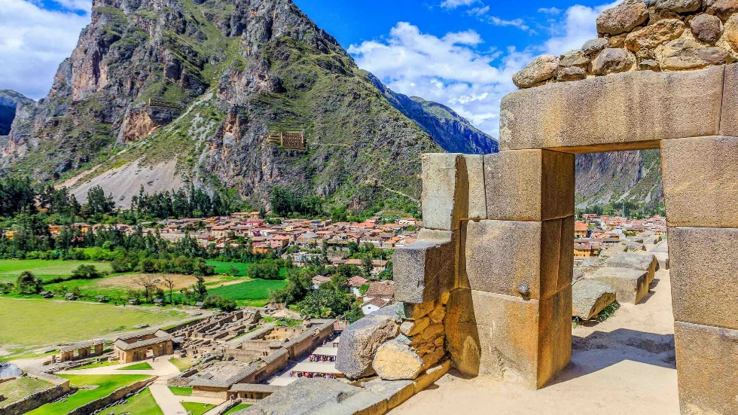 | 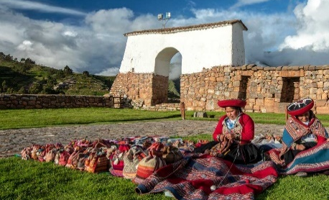
 | 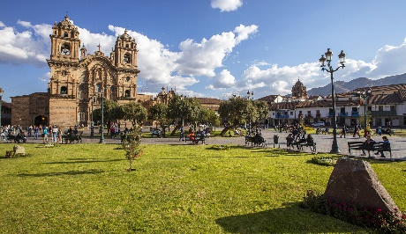
Caleidoscopio de Aventuras
Lima, Cusco, Valle Sagrado y Machu Picchu
7 días / 6 noches

ITINERARIO
REF. LCVVPC-CA
VIGENCIA: 01 de enero al 15 de diciembre 2026
SALIDAS: Diarias.

DÍA 1. LIMA
Llegada a Lima, bienvenida y asistencia en su traslado al hotel. Alojamiento en Lima.

Un exclusivo e intenso recorrido el Centro Histórico de Lima, nos llevará a conocer y admirar las reliquias arquitectónicas que forman parte de esta Lima antigua, que ha sido reconocida por la UNESCO como Patrimonio Cultural de la Humanidad. El Convento de Santo Domingo, es el inicio de esta magnífica experiencia. Construido durante la fundación de Lima. En este recinto se fundó la Universidad Mayor de San Marcos, la más antigua de América. En el interior, el coro con la sillería más antigua del país; y la biblioteca, con 25,000 libros, algunos impresos en el siglo XV tienen un valor histórico invaluable. Los restos de San Martín de Porres, San Juan Masías y Santa Rosa de Lima yacen en su interior. Cruzando la Plaza Mayor, el Palacio de Gobierno y Municipal, ingresaremos a la Catedral, joya de la historia de Lima, con obras de arte que nos acercarán a la Lima colonial. Dejaremos el Centro y nos dirigiremos al Museo Larco, lugar donde tendremos una clara visión de las Culturas que poblaron el Perú Antiguo. Nos sorprenderemos con las piezas de oro, textiles y cerámicos eróticos que son parte de la colección que nos introducirán en la cosmovisión del antiguo peruano. El almacén de este Museo estará abierto en nuestra visita para apreciar las expresiones de arte que plasmaron en sus cerámicas.

DÍA 2. LIMA – CUSCO, CAPITAL DEL IMPERIO
Desayuno. Traslado al aeropuerto. Vuelo Lima-Cusco, no incluido. A la llegada, traslado al hotel.

Por la tarde, recorrido exclusivo de la ciudad que inicia con una visita a la Plaza de San Cristóbal para disfrutar de una vista panorámica de la ciudad. Luego, visitaremos el Mercado de San Pedro, donde nos empaparemos del sabor local y conoceremos más de cerca los productos de la zona en este mercado que lo tiene todo y abastece a la ciudad completa. Luego, el Templo de Qorikancha nos recibe con toda su magnificencia y su fastuosidad, paredes que estuvieron revestidas de oro. Desde San Blas, el barrio de los artesanos, bajaremos a pie por la calle Hatun Rumiyoc encontrando a nuestro paso el palacio Inca Roca, hoy el Palacio Arzobispal, tendremos tiempo para admirar la mundialmente famosa Piedra de los Doce Ángulos. Seguiremos a la Plaza de Armas para visitar La Catedral que alberga obras coloniales de increíble valor. Alojamiento en Cusco.

DÍA 3. CUSCO – PARQUE ARQUEOLOGICO DE SACSAYHUAMAN
Desayuno. Por la mañana, nos alejaremos de las multitudes para visitar Sacsayhuamán, una impresionante ciudadela llena de colosales construcciones rodeada de hermosos paisajes en total comunión con el entorno. Luego, continuamos hacia el adoratorio Incaico de Q’enqo, sorprendente será el altar para sacrificios incrustado en la parte interna de su formación rocosa. Finalmente llegamos a la atalaya de Puca Pucará y a Tambomachay, monumento de notable excelencia arquitectónica es considerado uno de los pilares de la cosmovisión andina.

Tarde libre para realizar actividades adicionales, o recorrer las calles de Cusco. El pasaporte de entradas que está incluido en este viaje les da acceso a otros puntos de interés no visitados. Alojamiento.

DÍA 4. CUSCO – PUEBLO INCA DE CHINCHERO – TERRAZAS DE MORAY – PUEBLO INCA OLLANTAYTAMBO
Desayuno. Este día visitaremos los sitios más resaltantes del Valle Sagrado de los Incas. Partiremos hacia el Pueblo de Chinchero, el más típico y pintoresco del Valle Sagrado. Este pueblo es famoso por sus mujeres tejedoras. Breve parada en un centro textil para apreciar las antiguas técnicas incas para el teñido e hilado con lana de Alpaca. Visitaremos su la plaza inca con su bella Iglesia colonial. Continuaremos hacia Moray, bello sitio arqueológico inca compuesto de terrazas agrícolas concéntricas que sirvieron como laboratorio para recrear microclimas. Almuerzo. Continuaremos para visitar el último pueblo viviente de los Incas, Ollantaytambo. Visitaremos el Templo de las diez ventanas, los baños de la ñusta, y el Templo del Sol. Las postales desde las alturas de Ollantaytambo cerraran este mágico día en el Valle Sagrado de los Incas. Alojamiento en el nuevo Glamping Las Qolgas, para disfrutar de una experiencia diferente.

DÍA 5. PUEBLO INCA VIVIENTE DE OLLANTAYTAMBO
Desayuno. Día libre para vivir una experiencia inédita en uno de los últimos pueblos incas vivientes. Un pueblo que guarda muchas tradiciones ancestrales. Ollantaytambo le ofrece al visitante aventuras y contacto comunitario a quienes desean descubrir sus secretos.

Sugerimos las siguientes actividades opcionales, no incluidas:
**Caminata al Inti Punku. Una caminata en ascenso para alcanzar la puerta por donde ingresaban antiguamente los pobladores que veían de la selva a Ollantaytambo. Esta puerta de ingreso se encuentra frente al nevado La Verónica. En el camino se observarán las canteras de piedra de Cacchicata con las que se construyó el templo de Ollantaytambo.
**Las Qolqas. Otra ruta muy visitada por los aventureros, para el visitante común sólo son apreciadas a la lejanía.
Comunidad de Huilloc. En la cuenca del río Patacancha encontraremos un hermoso pueblo heredero de las tradiciones ancestrales. Huilloc, recibe a los visitantes con varias actividades disponibles.

DÍA 6. CUSCO – MACHU PICCHU
Desayuno. El día esperado para conocer una de las 7 Maravillas del Mundo. Embarque en la estación de Ollantaytambo, salida en tren. Arribo a la estación de Machu Picchu. Asistencia de nuestro personal para abordar el bus que ascenderá por un camino sinuoso, con una espectacular vista del río Urubamba y da forma a un profundo cañón. La Ciudad Perdida de los Incas, Machu Picchu, nos recibirá con sus increíbles terrazas, escalinatas, recintos ceremoniales, áreas urbanas y la energía que emana de todo el lugar. Almuerzo. A la hora coordinada, retorno en tren y trasladado al hotel en Cusco. Alojamiento.

DÍA 7. CUSCO
Desayuno. Traslado al aeropuerto.

FIN DE NUESTROS SERVICIOS.

VIGENCIA 01 DE ENERO AL 15 DE DICIEMBRE 2026
PRECIOS POR PERSONA EN USD

Categoría | Sencilla | Doble | Triple | Menor con cama
ECONOMICA  (Tren Expedition) | $ 1,640 USD | $ 1,195 USD | $ 1,230 USD | $ 960 USD
TURISTA  (Tren Expedition) | $ 1,690 USD | $ 1,215 USD | $ 1,315 USD | $ 1,050 USD
TURISTA SUPERIOR  (Tren Expedition) | $ 1,810 USD | $ 1,260 USD | $ 1,350 USD | $ 1,085 USD
PRIMERA  (Tren Vistadome) | $ 1,895 USD | $ 1,345 USD | $ 1,355 USD | $ 1,070 USD
PRIMERA SUPERIOR  (Tren Vistadome) | $ 2,075 USD | $ 1,460 USD | $ 1,510 USD | $ 1,225 USD
LUJO  (Tren Vistadome) | $ 2,635 USD | $ 1,710 USD | $ 1,755 USD | $ 1,470 USD
LUJO SUPERIOR  (Tren Vistadome) | $ 2,885 USD | $1,835 USD | $ 1,835 USD | $ 1,550 USD
TARIFAS NO VALIDAS DURANTE LAS SIGUIENTES FECHAS: Semana Santa (mar 30-05 abril), Inti Raymi (22-26 junio), Fiestas Patrias (27-31 julio), Navidad y Año Nuevo (23-31 diciembre).

EL PRECIO INCLUYE:
- 6 noches de alojamiento, con desayuno.
- Traslados a los hoteles, aeropuertos y estación de tren, en servicio compartido.
- Visitas en servicio compartido con guías en idioma español.
- Entradas a los atractivos mencionados en el itinerario.
- Boleto de tren y bus de ida y vuelta a Machu Picchu.
- 2 almuerzos (no incluye bebidas).

NO INCLUYEN:
- Boletos aéreos internacionales para llegar a Lima y salir de Cusco, Perú.
- Boletos aéreos nacionales Lima – Cusco.
- Bebidas en las comidas mencionadas en el programa.
- Propinas para maleteros, trasladistas, guías y meseros.
- Servicios no mencionados.
- Seguro de cobertura amplia, se recomienda adquirir con su asesor experto.

HOTELES PREVISTOS O SIMILARES
 | ECONOMICA | TURISTA | TURISTA  SUPERIOR | PRIMERA | PRIMERA  SUPERIOR | LUJO | LUJO  SUPERIOR
LIMA | -El Tambo 1  -El Tambo 2 | -El Tambo  -Habitat  -Britania Crystal Collection  -Ibis Budget | -Libre BW Signature Collection  -Limade  -Ikonik | -Dazzler  -Sol de Oro Hotel & Suites  -Estelar Miraflores | -Aloft Miraflores  -Jose Antonio Dlx  -Novotel San Isidro  -Pullman San Isidro  -Crowne Plaza | -El Pardo Doubletree  -Pullman Miraflores | -The Westin  -Hyatt Centric San Isidro
CUSCO | -Mabey  -Anden Inca | -Tierra Viva Saphi  -Centro by Casa Andina Saphi  -Taypikala | -Tierra Andina Mansion Colonial  -San Agustín Dorado | -Jose Antonio  -Tierra Andina Mansion Colonial  -Xima  -San Agustin Plaza | -San Antonio  -Costa del Sol Ramada  -Hampton | -Palacio del Inka  -Aranwa Boutique | -Palacio del Inka  -JW Marriott El Convento
VALLE SAGRADO | Glamping Las Qolgas en Ollantaytambo

NOTAS:
- Hoteles previstos sujetos a disponibilidad y cambios al momento de hacer la reservación. En caso de no encontrar disponibilidad en los hoteles mencionados, se confirmará un hotel de similar categoría.
- Habitaciones consideradas bajo la categoría estándar de cada hotel, en algunos casos, la habitación estándar cuenta con otro nombre.
- MENOR considerado en base habitación TRIPLE. Solo se permite un menor por habitación.
- Se considera MENOR de los 2 años hasta los 11 años con 11 meses, luego se aplica tarifa de adulto.
- Para hacer efectiva la tarifa de MENOR, es necesario enviar copia de documento de identidad, caso contrario se considerará como adulto. En caso de excursión a Machu Picchu, es obligatorio presentar el documento original al momento del ingreso.
- *Nuestras tarifas de alojamiento incluyen desayuno. Los mismos tienen horarios asignados, siendo por lo general entre las 06 –10 am. En el caso que pasajero no haga uso de este beneficio, no podrá ser compensado en otro hotel y/o reembolsado*
- La Catedral de Lima, cierra en algunos feriados nacionales y/o religiosos. En feriados religiosos, el ingreso está sujeto a confirmación 7 días antes. No opera sábado por la tarde, ni Domingo por la mañana. Esta visita podrá ser programada, un día diferente al que aparece en el itinerario
- Los recintos religiosos solicitan ingresar con ropa adecuada a un lugar de culto. Evitar faldas o pantalones cortos, o ropas con los hombros descubiertos. Se prohíbe tomar fotos con flash.
- Machu Picchu cuenta con una capacidad limitada. Se requiere al momento de la reserva brindar el nombre completo, documento de identidad, nacionalidad, fecha de nacimiento. El ingreso a Machu Picchu es por turnos. Sólo se permite permanecer en la ciudadela 4 horas. Los senderos están delimitados. Seguiremos el sendero alto-largo. No está permitido subirse a muros, descansar en escalinatas o terrazas, el uso de bastones y drones.

Políticas de Traslado de Equipaje a Bordo (Ruta a Machu Picchu)
Equipaje de Mano: El equipaje que no cumpla estas medidas no será embarcado
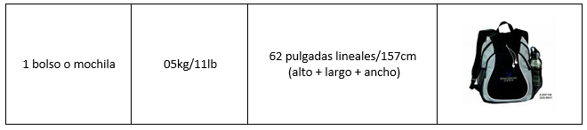

LEGAL:
- Precios por persona en dólares americanos pagaderos al tipo de cambio del día de la operación, sujetos a cambio, disponibilidad y confirmación de las tarifas en convenio cotizadas. Aplican restricciones.

- Las tarifas son válidas para pasajeros del mercado mexicano, en caso sean de otra nacionalidad y/o ingresan a Perú con Visa Americana solicitar suplemento.

- Los costos presentados en este itinerario aplican únicamente para pago con depósito o transferencia.

- Es obligación del pasajero tener toda su documentación de viaje en regla, pasaporte, visas, prueba PCR, vacunas y demás requisitos que pudieran exigir las autoridades migratorias y sanitarias de cada país.

- Para pasajeros con pasaporte mexicano es requisito tener pasaporte con una vigencia mínima de 6 meses posteriores a la fecha de regreso.

- Itinerario meramente referencial, puede sufrir cambios o variaciones dependiendo de la disponibilidad de servicios y tarifas en convenio solicitadas al momento de la reserva, de acuerdo con cuestiones climatológicas, epidemiológicas, religiosas o conflictos internos dentro del destino que se encuentren ajenos a la empresa.

- Se recomienda adquirir un SEGURO DE ASISTENCIA EN VIAJE de cobertura amplia. Consulte a su asesor experto.

GASTOS DE CANCELACION:
La cancelación tendrá que ser solicitada por escrito vía correo electrónico.
Una vez recibida se dará contestación en un lapso no mayor a 48 horas.
Cualquier boleto de tren, autobús o aéreo una vez emitido es NO REEMBOLSABLE.
Cancelación 20 días naturales antes de la fecha de llegada NO habrá reembolso alguno.
Las condiciones de cancelación pueden ser modificadas una vez confirmada la reserva.

